**Практическая работа №17 «Библиотека React. Использование хуков useState(), useEffect()»**

**Примечание.** Практическая работа выполняется в одном React-приложении. Для каждой задачи должен быть создан отдельный React-компонент (Task1, Task2 и т.д).

**Задача 1.** Разработать компонент кнопки, которая принимает входные данные «пропсы» для установки вида (primary, default, text, link) и состояния (normal, disabled, loading). Реализовать панель для управления состояниями кнопки. Использовать хук useState(). Для установки стилей использовать CSS-модули

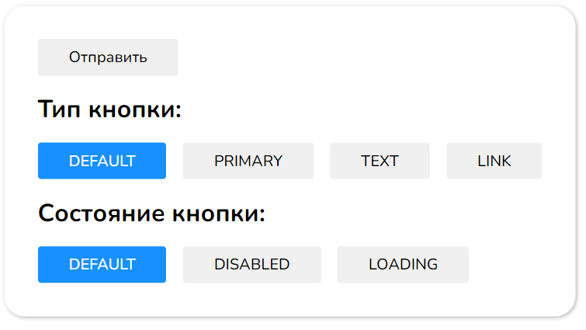

Примеры кнопок:

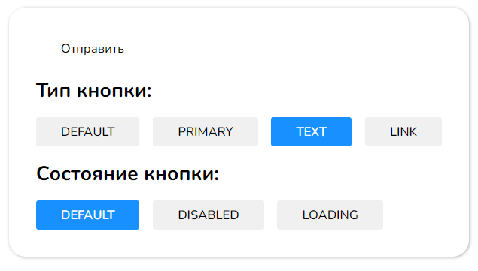 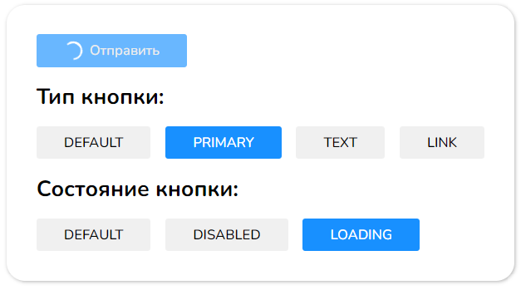

**Задача 2.** Разработать ToDo List с возможностью добавления задач и их выполнения. Реализовать запись задач в локальное хранилище для последующего чтения. Использовать хуки useState(), useEffect().

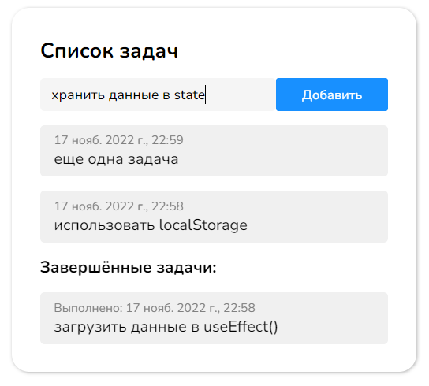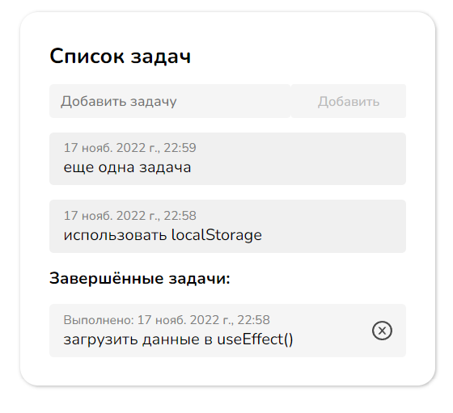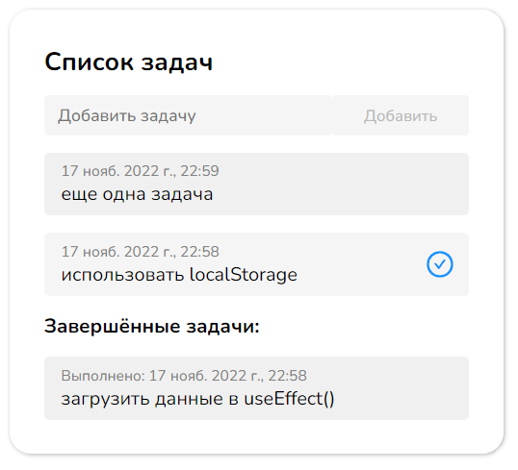

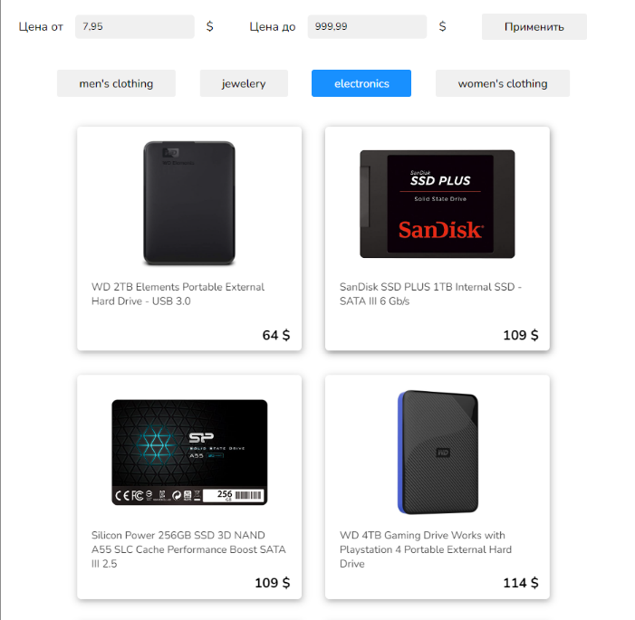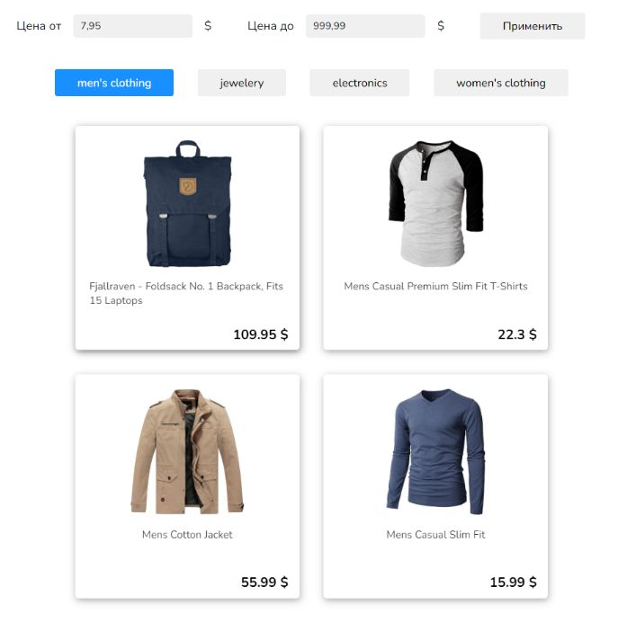**Задача 3**. Разработать каталог товаров, получаемых из API с возможностью вывода по категориям и диапазону цены. Использовать fetch и хуки useEffect(), useState(). API с товарами: <https://fakestoreapi.com/products>.

